Histoire — CM2 · Séance 2/5
Collaborer, résister, subir
Face à l'Occupation, tous les Français réagissent-ils de la même façon ?
Nom : ________________________ Prénom : _________________  Date : ___________ Classe : _______ | 🤝 GROUPE A — La collaboration

Document — La collaboration

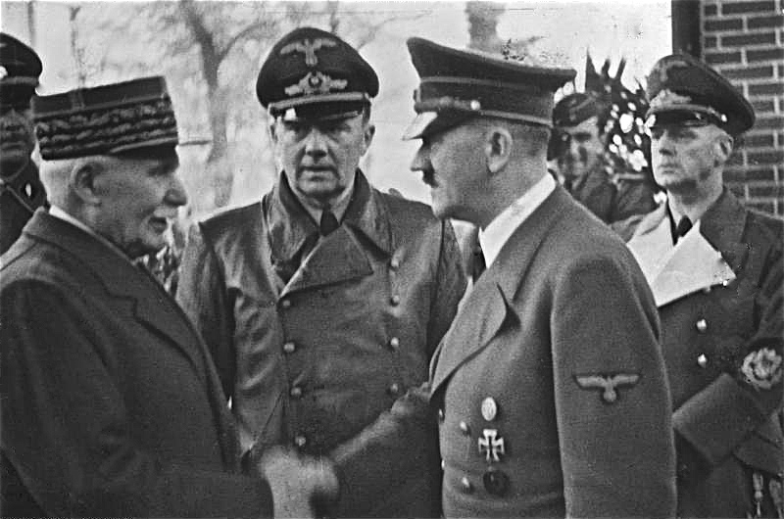  Pétain serre la main d'Hitler à Montoire (24 octobre 1940) Bundesarchiv, CC BY-SA 3.0 | Discours de Pétain à la radio, 30 octobre 1940  « J'ai rencontré le chancelier Hitler. Cette rencontre a soulevé des espoirs et a provoqué des inquiétudes ; je vous dois quelques explications.  C'est dans l'honneur et pour maintenir l'unité française que j'entre aujourd'hui dans la voie de la collaboration. [...]  Cette collaboration doit être sincère. »  Source : Discours radiodiffusé, 30 octobre 1940 (simplifié)

Questions

Q1. Qui le maréchal Pétain a-t-il rencontré à Montoire, le 24 octobre 1940 ?

Q2. Quelle décision Pétain annonce-t-il aux Français dans ce discours ?

Q3. D'après la photographie, que symbolise cette poignée de main entre les deux chefs ?

Vocabulaire : collaboration = accepter de travailler avec l'ennemi occupant.

Histoire — CM2 · Séance 2/5
Collaborer, résister, subir
Face à l'Occupation, tous les Français réagissent-ils de la même façon ?
Nom : ________________________ Prénom : _________________  Date : ___________ Classe : _______ | ✊ GROUPE B — La Résistance

Document — La Résistance

Extrait de l'Appel du 18 juin 1940  Général de Gaulle, radio de la BBC depuis Londres  « Les chefs qui [...] ont capitulé ont cédant à la panique [...]. Mais le dernier mot est-il dit ? L'espérance doit-elle disparaître ?  La défaite est-elle définitive ? Non !  Quoi qu'il arrive, la flamme de la résistance française ne doit pas s'éteindre et ne s'éteindra pas.  Moi, Général de Gaulle, j'invite les officiers et les soldats français [...] à se mettre en rapport avec moi. »  Appel du 18 juin 1940 (extrait simplifié). Source : Fondation de la France Libre | 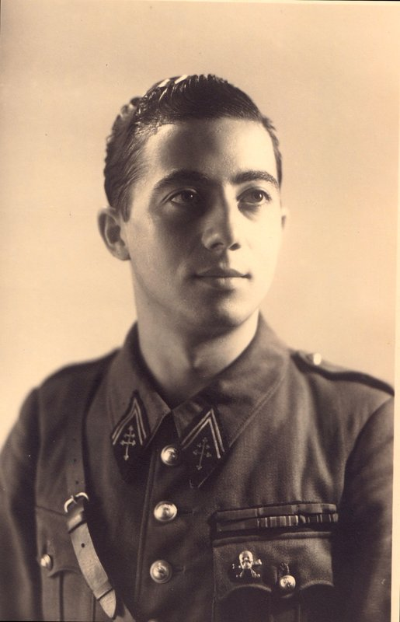  Résistant FFI en uniforme (Marcel Ruby, 1944) Wikimedia Commons

Questions

Q4. Qui lance cet appel et depuis où ?

Q5. Quel est le message principal de De Gaulle ? Que demande-t-il aux Français ?

Q6. D'après la photographie, qui sont les FFI ? Quel est leur rôle ?

Vocabulaire : résistance = refuser de se soumettre à l'occupant et continuer le combat. FFI = Forces Françaises de l'Intérieur.

Histoire — CM2 · Séance 2/5
Collaborer, résister, subir
Face à l'Occupation, tous les Français réagissent-ils de la même façon ?
Nom : ________________________ Prénom : _________________  Date : ___________ Classe : _______ | ✡ GROUPE C — Les persécutions

Document — Les persécutions des Juifs de France

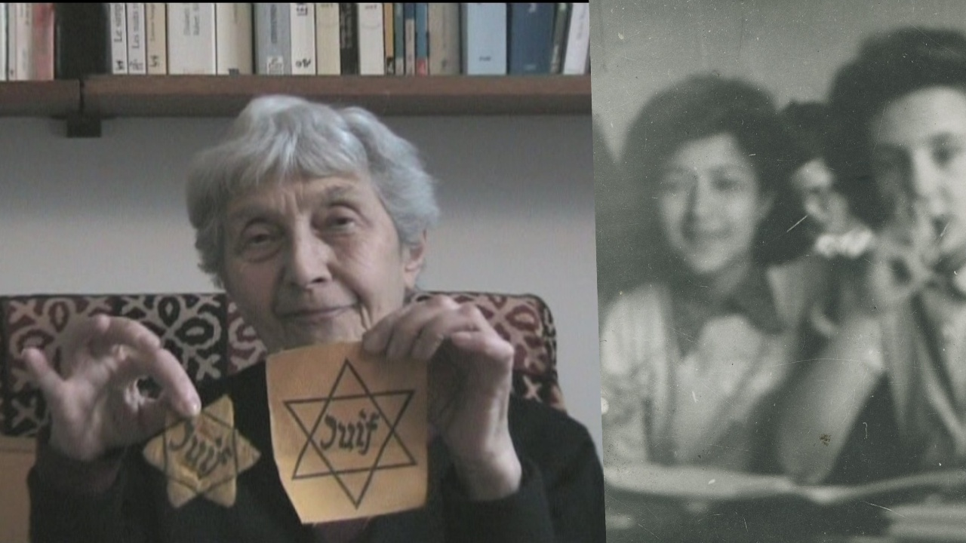  Jenny Plocki, survivante de la Rafle du Vel d'Hiv, avec son étoile jaune (Wikimedia Commons) | Les persécutions des Juifs sous l'Occupation  Octobre 1940 — Le Statut des Juifs : le gouvernement de Vichy vote des lois qui interdisent aux Juifs d'exercer certains métiers (professeur, médecin, commerçant...).  1941-1942 — L'étoile jaune : les Juifs doivent coudre une étoile jaune sur leurs vêtements pour être identifiés.  16-17 juillet 1942 — La Rafle du Vel d'Hiv : 13 152 Juifs de Paris sont arrêtés par la police française sur ordre des nazis, dont 4 000 enfants. Ils sont enfermés au Vélodrome d'Hiver, puis déportés vers les camps de la mort.

Questions

Q7. Qu'est-ce que le « Statut des Juifs » voté par Vichy ?

Q8. Qui arrête les Juifs lors de la rafle du Vel d'Hiv ? Pourquoi est-ce important ?

Q9. Que symbolise l'étoile jaune que tient Jenny Plocki ? Quel sort lui a-t-on réservé ?

Vocabulaire : antisémitisme = haine des Juifs. déportation = envoi de force dans les camps de la mort.

Histoire — CM2 · Séance 2/5
Leçon — Collaborer, résister, subir

🤝 La collaboration
Face à l'Occupation, le gouvernement de Vichy, dirigé par le maréchal Pétain, choisit de collaborer avec l'Allemagne nazie.
Le 24 octobre 1940, Pétain serre la main d'Hitler à Montoire : c'est le symbole de la collaboration.
Vichy applique aussi des lois antisémites qui s'en prennent aux Juifs de France.

✊ La Résistance
D'autres Français refusent la défaite. Le général de Gaulle lance depuis Londres l'Appel du 18 juin 1940 : la flamme de la résistance ne s'éteindra pas.
Des Français le rejoignent en Angleterre : c'est la France Libre. D'autres résistent en secret en France : c'est la Résistance intérieure (maquis, réseaux, FFI).

✡ Les persécutions des Juifs de France
Vichy vote le Statut des Juifs (1940) : les Juifs perdent leurs droits et ne peuvent plus exercer certains métiers.
En juillet 1942, la Rafle du Vel d'Hiv : 13 152 Juifs de Paris sont arrêtés par la police française, dont 4 000 enfants. Ils sont déportés vers les camps de la mort.

collaboration  cooperer avec l'ennemi | resistance  refuser l'occupant | deportation  envoi vers les camps | antisemitisme  haine des Juifs | maquis  resistants en zone rurale

